Exercício Condicional

|  |  |
| --- | --- |
| Enunciado | Imagem |
| Construa um algoritmo que imprima no ecrã os números de 120 a 300. |  |

Algoritmo

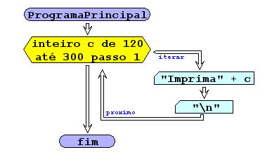

I/O

|  |  |
| --- | --- |
| 120-300 | 120,121,122,123,…………………………….288,289,300 |
|  |  |

Código java

|  |
| --- |
| /**  *  * @author Julay-PC  */  public class exerc04 {  public static void main(String[] args) {  int c;  for (c = 120; c <= 300; c++) {  System.out.println("Imprima" + c);  }  }  } |